e-ISSN 2685-8843 **Media Kontak Tani Ternak, November 2021, 3(4):126-130** Published by Fakultas Peternakan UNPAD DOI: 1024198/mkttv3i4.38049 Unpad Press Available online at <http://jurnal.unpad.ac.id/mktt/index>

Optimalisasi Penyediaan Pakan Ternak Melalui Teknologi Pengolahan Pakan Menjadi Silase sebagai Solusi Ketersediaan Pakan Hijauan di Musim Kemarau Bagi Peternak di Kota Kendari

***Optimizing the Provision of Animal Feed through Feed Processing Technology into Silage as a Solution for Availability of Forage in the Dry Season for Breeders in Kendari City***

# Nur Santy Asminaya1,a, Restu Libriani1, Fitrianingsih1, Putu Nara Kusuma Prasanjaya1, Nurhayu1

1Fakultas Peternakan Universitas Halu Oleo

aemail: [nur.asminaya@uho.ac.id](mailto:nur.asminaya@uho.ac.id)

# Abstrak

Hijauan makanan ternak merupakan komponen penting dalam suatu peternakan, karena merupakan suatu sumber nutrisi bagi ternak. Akan tetapi permasalahan ketersediaan hijauan makanan ternak menjadi tantangan bagi peternak, mengingat pada musim penghujan ketersediaan hijauan berlimpah namun sebaliknya pada musim kemarau ketersediaan hiajaun terbatas, Program pengabdian kepada masyarakat ini bertujuan untuk meningkatkan pengetahuuan dan keterampilan peternak dalam mengolah hijauan makan ternak menjadi silase yang dapat memperkaya nilai nutrisi pakan serta menjadi pakan cadangan dimusim kemarau. Metode yang digunakan adalah metode kegiatan non fisik yang meliputi sosialisasi program yang melibatkan berbagai komponen masyarakat; bimbingan teknis terhadap kelompok peternak serta metode kegiatan fisik yang berupa demonstrasi cara pengolahan pakan hijauan menjadi silase. Hasil program menunjukkan bahwa peternak memiliki keinginan yang kuat untuk meneruskan pengolahan pengawetan hijauan makanan ternak menjadi silase.

**Kata kunci:** ternak sapi, hijauan, fermentasi, silase

# Abstract

Forage is an important compound in the animal husbandry, because it was nutrient source for cattle. On the other hand, the forage availability problem became the challenge for farmer, it just caused the availability of forage in rainy season was over but so different in dried season. The program of dedication to society was to improved the knowledge and skills of farmer in processed the forage became silage that can improved the nutrient value of feed and also could be alternative feed in dried season. The method that is used was none physic activity method like socialization program which implicated various society compound; guidance technical on group of farmer and also physical activity method like demonstration of forage processing as silage. The result of this program was indicated that farmer has strong fancy to continued forage preservation processing to be silage.

**Keywords:** cattle, forage, fermentation, silage

# Pendahuluan

Kota kendari ialah kota yang mempunyai penduduk paling padat di Sulawesi Tenggara dengan populasi 345.107 jiwa. Salah satu kecamatan dengan kepadatan cukup tinggi ialah Kecamatan Poasia dengan penduduk 40.657

jiwa. Populasi ternak sapi di Kecamatan Poasia adalah 652 ekor dan merupakan populasi tertinggi dibandingkan dengan kecamatan lain, sedangkan populasi ternak kambing mencapai 630 ekor (BPS Kendari, 2020). Tingginya populasi ternak di Kecamatan Poasia menjadi tantangan tersendiri bagi peternak untuk

126

menyediakan pakan hijauan bagi ternak ditengah kepadatan penduduk kota kendari serta cuaca yang tidak menentu. Pada saat musim hujan ketersediaan hijauan makanan ternak melimpah, namun pada musim kemarau, ketersediaan hijauan makanan ternak bisa jadi berkurang apalagi ditengah padatnya penduduk pemukiman. Oleh karena itu permasalahan ketersediaan pakan hijauan menjadi salah satu permasalahan yang dikeluhkan peternak.

Pada musim hujan ketersediaan hijauan sebagai pakan terbilang melimpah, namun tidak dimanfaatkan dengan baik oleh peternak karena kurangnya pemahaman tentang teknologi pengolahan pakan. Salah satu metode pengolahan pakan ternak yang sederhana, murah dan dapat dilakukan adalah pembuatan silase melalui proses fermentasi. Menurut Stefani *et al*. (2010), pengolahan pakan dengan fermentasi merupakan proses pengawetam dan peningkatan mutu bahan pakan secara anaerob dengan menggunakan probiotik. Pengawetan hijauan merupakan bagian dari sistem produksi ternak, yang bertujuan agar pemberian hijauan sebagai pakan ternak dapat berlangsung secara merata sepanjang tahun. Tanaman di lapangan mempunyai pH yang bervariasi antara 5 dan 6, setelah difermentasi turun menjadi 3,6 - 4,5. Penurunan pH yang cepat membatasi pemecahan protein dan menghambat pertumbuhan mikroorganisme anaerob merugikan seperti enterobacteria dan clostridia. Produksi asam laktat yang berlanjut akan menurunkan pH yang dapat menghambat pertumbuhan semua bakteri (Stefani *et al*., 2010).

Program pengabdian ini bertujuan untuk meningkatkan pengetahuan dan keterampilan peternak dalam mengolah hijauan makanan ternak menjadi silase yang dapat dimanfaatkan oleh peternak untuk mengawetkan hijauan makanan ternak yang tersedia melimpah dimusim hujan

.

# Materi dan Metode Pelaksanaa

**Lokasi dan Partisipan**

Program pengabdian kepada masyarakat ini dilaksanakan di Kecamatan Poasia, Kota Kendari selama bulan November 2021. Partisipan yang menjadi sasaran program pengabdian kepada masyarakat ini adalah kelompok peternak kambing/ sapi dengan jumlah peternak yang ikut berpartisipasi

sebanyak 17 orang di Kelurahan Anduonohu, Kecamatan Poasia, Kota Kendari.

# Alat dan Bahan

Alat yang digunakan selama pelaksanaan program antara lain ember, plastik terpal, parang/chopper, plastik wadah,isolasi serta bahan-bahan berupa EM4, Gula merah, rumput gajah, dedak padi dan air bersih,

# Metode Pelaksanaan Kegiatan

Program pengabdian kepada masyarakat ini dilaksanakan melalui metode kegiatan non fisik yang meliputi sosialisasi program yang melibatkan berbagai komponen masyarakat; bimbingan teknis terhadap kelompok peternak; serta pendampingan intensif kepada anggota mitra dengan materi yang diberikan adalah metode pengolahan pakan hijauan menjadi silase serta melalui metode kegiatan fisik yang bertujuan untuk mengatasi persoalan kelompok. Metode kegiatan fisik yang dilakukan adalah demonstrasi cara pengolahan pakan hijauan menjadi silase.

# Langkah-langkah Pelaksanaan Kegiatan

Langkah-langkah yang dilakukan untuk melaksanakan program ini adalah survey lokasi pelaksanaan pengabdian, sosialisasi program dengan sasaran berbagai komponen masyarakat di sekitar peternakan, pelaksanaan program pengabdian yang terdiri dari pendampingan dan monitoring selama program berlangsung, evaluasi hasil pendampingan yang dilakukan secara langsung dengan mengukur pemahaman peternak secara lisan di akhir program untuk menilai daya serap serta transfer inovasi teknologi yang disampaikan, serta penyusunan dan pelaporan program. Proses evaluasi terhadap daya serap peternak dilakukan secara langsung dengan mengajukan pertanyaan- pertanyaan dan diskusi.

# Hasil dan Pembahasan

.**Sosialisasi**

Sosialisasi terlebih dahulu dilakukan melalui diskusi dan koordinasi dengan pihak Pusat Kesehatan Hewan (Puskeswan) kota kendari untuk meminta izin melaksanakan kegiatan pengabdian di Kelurahan Anduonohu Kecamatan Poasia, Hasil koordinasi disarankan untuk selanjutnya mengirimkan surat kepada Cupola Dinas Pertanian didisposisi kepada

Kepala Puskeswan dan koordinator BPP Poasia untuk meminta izin secara resmi tentang pelaksanaan program pengabdian.

Sosialisasi dilakukan kepada kelompok ternak di Kelurahan Anduonohu Kecamatan Poasia Kota Kendari dengan melakukan wawancara secara langsung untuk memperkenalkan program dan mengidentifikasi masalah yang dihadapi oleh peternak. Hasil sosialisasi menunjukkan kesediaan peternak untuk berpartisipasi dalam program dan memperkuat dugaan permasalahan yang dihadapi peternak yaitu kurangnya pakan hijauan dimusim kemarau serta kurangnya pengetahuan akan pengawetan pakan hijauan yang berlimpah saat musim hujan.

Sosialisasi juga menunjukkan bahwa peternak sangat antusias mengikuti rangkaian kegiatan yang telah diprogramkan antara lain kegiatan pelatihan pengolahan pakan, pengolahan limbah dan pelayanan kesehatan.

# Pengolahan Rumput Raja Menjadi Silase

Salah satu permasalahan yang dihadapi peternak di Kelurahan Anduonohu Kecamatan Poasia,ialah ketersediaan pakan yang melimpah dimusim hujan, sehingga tidak termanfaatkan secara efektif dan sebaliknya yaitu kekurangan pakan hijauan dimusim kemarau. Untuk mengatasi masalah tersebut maka dilakukan teknik pengawetan melalui pembuatan silase (Jalc, 2009). Silase dibuat ketika ketersediaan hijauan pakan berlimpah. Prayitno, AH., *et al.,* (2020) dan naif *et al.,* 2016 menyatakan bahwa teknologi silase merupakan salah satu teknologi yang dipakai untuk mengawetkan hijauan pakan ternak dengan prinsip fermentasi hijauan oleh mikroba yang banyak menghasilkan asam laktat dalam keadaan anaerob sehingga bisa digunakan saat mengalami kekurangan hijauan pakan ternak seperti musim kemarau atau musim kering.

Pengolahan hijauan menjadi silase bertujuan untuk mempertahankan kualitas atau

juga diharapkan dapat meningkatkan kualitas dari pakan tersebut. Fungsi dari ketersediaan dan kualitas pakan yang terjaga merupakan hal yang penting untuk menjaga produktivitas ternak (Prayitno, AH, *et al.,* (2020). Kegiatan pelatihan pembuatan silase merupakan salah satu kegiatan dari program pengabdian ini, berupa penyuluhan tentang pentingnya pengolahan hijauan makanan ternak menjadi silase untuk mangatasi terbatasnya hijauan pada musim kemarau serta mempraktekan secara langsung pembuatan silase rumput rajah (*Pennisetum purpureum*).

Pengolahan pakan dalam hal ini pembuatan silase menjadi pilihan dalam program ini karena relatif mudah dan murah untuk dilaksanakan (Stefani, *et al.,* 2020). Pengolahan hijauan menjadi silase dilakukan dengan metode praktek secara langsung menggunakan EM4 (*effective microorganism*) sebagai probiotik yang memiliki fungsi untuk meningkatkan efektivitas proses fermentasi silase. Penambahan zat aditif gula merah dalam pembuatan silase berperan untuk mensuplai nutrien bagi bakteri asam laktat untuk memproduksi asam laktat (Kastalani et al., 20200. Penambahan zat aditif berupa EM4 dapat meningkatkan jumlah mikroba tambahan selama proses fermentasi silase berlangsung serta memperkaya beberapa kandungan nutrisi yang berguna untuk ternak ruminansia. (Santoso dan Aryani, 2007).

Dalam pembuatan silase ada penambahan dedak, Fungsi dedak dalam fermentasi ialah sebagai bahan pemadat serta pengikat sehingga bentuk produk hasil fermentasi menjadi menarik, selain itu penambahan dedak dalam substrat juga akan menjadi sumber energy untuk mikrooganisme untuk pertumbuhan dan perkembangannya agar cepat tumbuh dan mudah berkembang biak untuk membantu proses fermentasi (Ridwan at al., 2005).

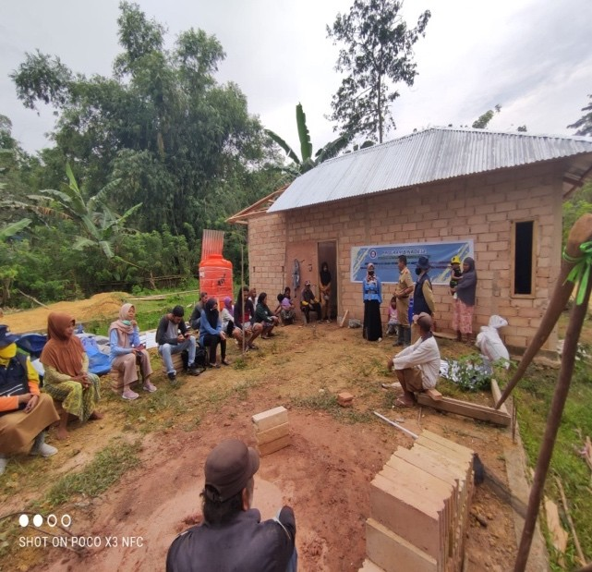 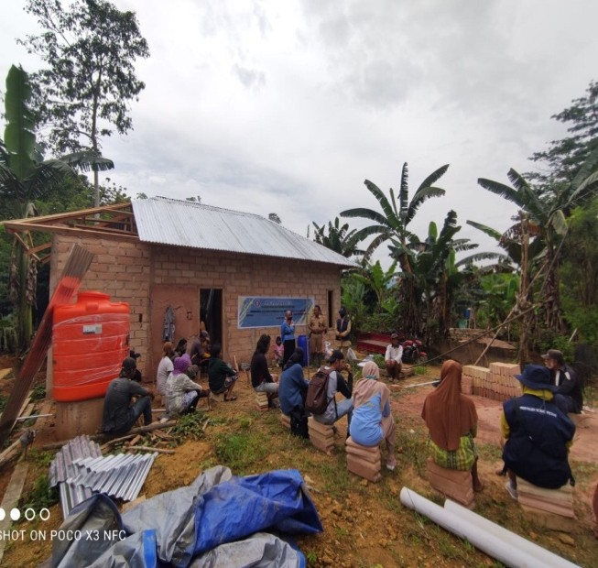

Gambar 1. Sosialisasi Program Pengabdian Kepada Peternak di kota Kendari

Selama proses ensilase asam yang terbentuk yaitu asam-asam organik antara lain laktat, asetat, dan butirat sebagai hasil fermentasi karbohidrat terlarut oleh bakteri sehingga mengakibatkan terjadinya penurunan derajat keasaman (pH). Turunnya nilai pH menyebabkan pertumbuhan mikroorganisme pembusuk akan terhambat (Stefani et al., 2010; Mugiawati, 2013).

Ciri-ciri silase yang memiliki kualitas baik yaitu memiliki nilai pH rendah yaitu 3 - 4, beraroma dan berasa asam, memiliki bau yang segar dan tidak berbau busuk, tengik atau apek, berwarna hijau kekuning-kuningan, dan apabila dipegang terasa lembut serta empuk tetapi tidak basah atau berlendir dan tidak berjamur (Prayitno, AH., *et al.,* 2020; Rukmana dan Rahmat, 2001) .

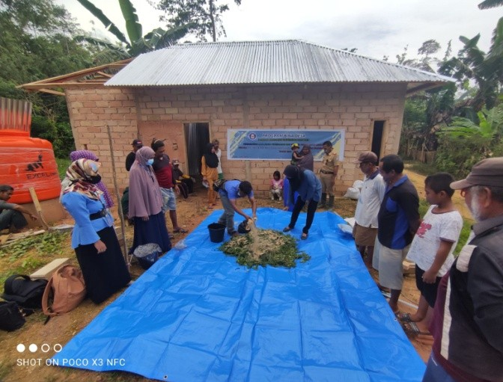 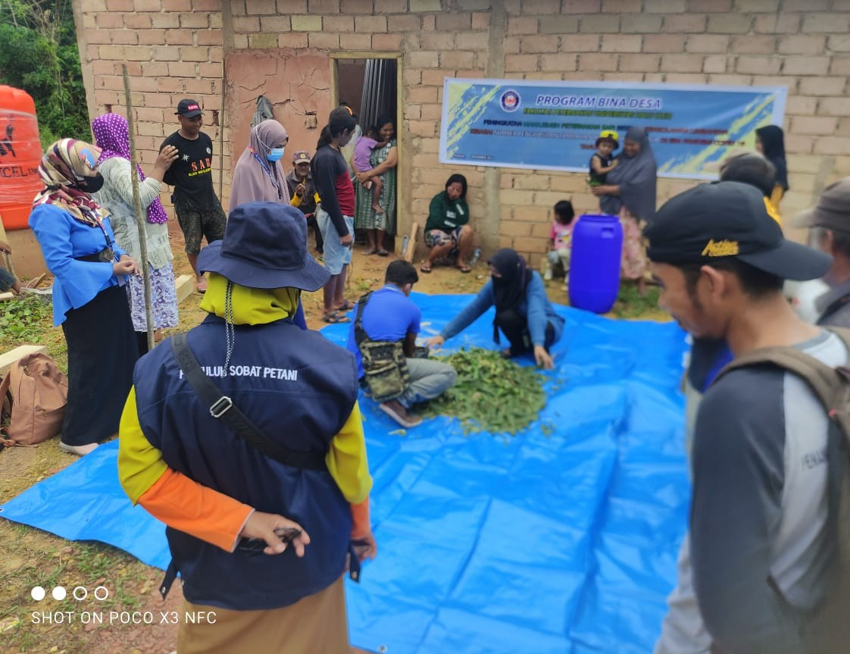

Gambar 2. Kegiatan Pembuatan Silase Rumput gajah

Hasil dari kegiatan ini adalah terjadinya transfer informasi dan inovasi pengolahan pakan hijauan menjadi silase yang kaya akan nilai nutrisi sehingga peternak dapat mengolah kelebihan hijauan makanan ternak saat musim hujan agar dapat termanfaatkan secara efektif. Mudahnya pembuatan silase hijauan membuat peternak bersemangat untuk terus membuat silase sehingga dapat dijadikan cadangan makanan ketika mengalami ketarbatasan hijauan dimusim kemarau.

# Evaluasi Hasil Pendampingan Secara Lisan

Diakhir kegiatan pendampingan, dibuka sesi diskusi mengenai program pembuatan silase. Hal ini dilakukan untuk membuka wawasan para peternak akan manfaat pengolahan hijauan pakan menjadi silase. Disamping itu juga sekaligus sebgai cara untuk anggota tim dapat menilai seberapa jauh para peternak mampu mepraktekkan serta memahami cara dan manfaat pengolahan hijauan pakan menjadi silase. Dari hasil diskusi

yang dilakukan diketahui bahwa para peternak mampu dan memahami tentang pengolahan hijauan pakan menjadi silase, terlihat dari antusiasme para peternak dalam bertanya perihal informasi pembuatan silase.

# Kesimpulan

Peternak di Kelurahan Anduonohu Kecamatan Poasia dapat mengolah hijauan makanan ternak menjadi silase untuk mengawetkan kelebihan ketersediaan hijauan di musim hujan sehingga dapat digunakan disaat ketersediaan hijauan terbatas, dengan begitu peternak jadi mengetahui cara untuk memperbaiki nilai nutrisi pakan.

# Ucapan Terima Kasih

Penulis mengucapkan terimakasih kepada LPPM Universitas Halu Oleo yang telah mendanai program pengabdian kepada masyarakat Bina Desa dengan dana BLU Universitas Halu Oleo tahun anggaran 2020. Penulis juga ingin mengucapkan terima kasih kepada masyarakat/ peternak di Kecamatan Poasia, Kota Kendari yang telah bekerjasama selama pelaksanaan program ini.

# Daftar Pustaka

BPS Kota Kendari. 2020. *Kota Kendari dalam Angka 2020*. Badan Pusat Statistik Kota Kendari. Kendari

Jalc, D. 2009. The Use of Bacterial Inoculants for Grass Silage: Their Effects on Nutrient Composition and fermentation Parameters in Grass Silage. Czech *J.Anim*. Sci. 54 (2): 84-91

Kastalani, Maria E.K., Desty L., 2020. Pengaruh Aditif EM4 (*Effective Microorganism*), Air Tebu dan Tepung Jagung terhadap Kualitas Uji Organoleptik Silase Rumput Kumpai *(Hymenachine amplexicaulis). Ziraa’ah*,. 45(2): 171-177

Mugiawati, R.E. 2013. Kadar Air dan pH Silase Rumput Gajah pada Hari ke-21 dengan Penambahan Jenis Aditif dan Bakteri Asam Laktat. *Jurnal Ternak Ilmiah*. 1 (1): 201-207

Naif, R., Nahak, O.R., dan Dethan, A.A. (2016). Kualitas nutrisi silase rumput gajah (pennisetum purpureum) yang diberi dedak padi & jagung giling dengan level berbeda. JAS, 1(1), 6–8.

Prayitno, A.H., Dadik, P., dan Budi, P, 2020. Buku Panduan Teknologi Silase.Politeknik Negeri Jember: Jember Ridwan, R., Ratnakomala, S., Kartina, G., dan Widiyastuti, Y. 2005.Pengaruh Penambahan Dedak Padi dan *Lactobacillus plantarum* 1BL-2 dalam Pembuatan Silase Rumput Gajah *(Pennisetum purpureum)*. *Media*

*Peternakan*. 28 (3): 117-123

Rukmana, H. Rahmat. 2001. *Silase dan Permen Ternak Ruminansia*. Yogyakarta: Kanisius

Santoso, U. dan Aryani, I. 2007. Perubahan komposisi kimia daun ubi kayu yang difermentasi oleh EM4. *Jurnal Sains Peternakan Indonesia*. 2 (2) :53 – 56.

Stefani, J.W.H., Driehuis, F., Gottschal J.C., dan Spoelstra, S.F. 2010. Silage fermentation processes and their manipulation: *Electronic Conference on Tropical Silage. FAO*: 6 – 33.